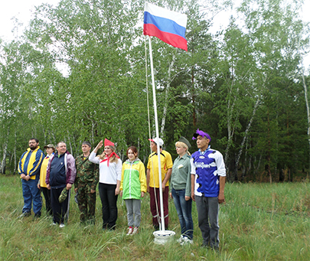
Турслёт собирает друзей
Конец мая для работников образовательных учреждений наполнен яркими событиями: завершение учебных занятий, «Последний звонок», подготовка и начало ЕГЭ и ГИА. Однако особое место в этом ряду для многих работников образования занимает районный туристический слёт работников образования. Каждый год, уже на протяжении 46 лет, районная организация Профсоюза работников народного образования и науки при поддержке комитета по образованию проводят районный туристический слёт. На этот раз в мероприятии приняло участие 9 команд из 9 образовательных учреждений района. Особенностью этого турслёта стало участие в нем команды работников культуры.
Как всегда торжественное открытие турслёта сопровождалось построением команд, исполнением гимна, поднятием государственного флага, представлением своих команд участниками. Тепло приветствовали участников и.о. председателя комитета по образованию Ирина Владимировна Вакуленко, председатель РК Профсоюза Галина Анатольевна Шарафудиновой, пожелавшие им хорошего настроения и новых спортивных достижений.
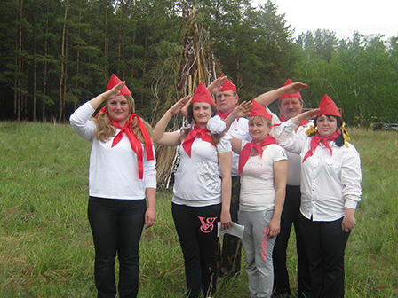
После короткой разминки и последних наставлений капитанов команд начались соревнования по спортивному ориентированию. 27 участникам необходимо было показать не только быстроту, выносливость, но и умение хорошо ориентироваться на местности. Лучшие в данном виде соревнований определялись как среди команд, так и в личном первенстве. Среди команд первое место заняла Черлакская гимназия, второе - Курумбельская СОШ, на третьем - Черлакский детский дом. Завоевали медали среди женщин: Ирина Льянова (Черлакский детский дом), Анна Морозова (Работники культуры), Ирина Сафронова (Черлакский детский сад №7), среди мужчин Александр Балабанов и Вячеслав Бардаенко (Черлакская гимназия), Александр Быков (Черлакский детский дом).
Ну а вечером спортивные сражения, уступили место состязаниям в творчестве и поварском искусстве. Конкурс художественной самодеятельности собрал на большой поляне всех участников. Несмотря на периодически идущий дождь, здесь царила душевная атмосфера, каждое выступление сопровождалось улыбками и дружными аплодисментами зрителей.. Кульминацией первого дня стал большой костёр, вокруг которого участники пели туристские песни. Команда Курумбельской школы смогла больше всех тронуть публику. В конкурсе художественной самодеятельности ей присуждено первое место, на втором месте Черлакский детский дом, на третьем – команда работников культуры.
Конкурс поваров поразил членов жюри находчивостью и кулинарным мастерством. Все блюда были хороши, но лучшими были признаны кулинарные шедевры Татарской команды, команды работников культуры и Черлакского детского сада №7, которые заняли первое, второе и третье место соответственно.
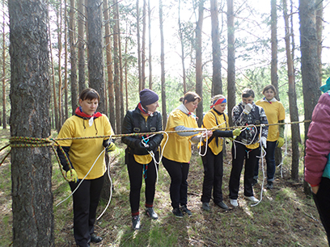
Соревнования по туристической технике стали главным испытанием второго дня. Участникам необходимо было преодолеть 11 этапов. С заданием многие справились успешно - все-таки среди участников немало бывалых туристов. Преимущество отдавалось командам, затратившим на преодоление полосы наименьшее количество времени и прошедшим с меньшим количеством штрафных баллов. Это удалось Черлакской гимназии – первое место, команде работников культуры – второе и Курумбельской СОШ – третье.
В течение двух дней под пристальным вниманием жюри были бивуаки команд. Участники старались всё время содержать свои жилища в порядке и четко выполнять инструкцию по технике безопасности. Впрочем, при оценке учитывались ещё и разные туристические тонкости: правильность установки палатки, функциональность распределения пространства внутри своей территории, наличие запаса дров и их хранение и многое другое. По всем критериям лучшим назван бивуак Татарской СОШ, немного уступает бивуак Черлакского детского дома, на третьем месте Черлакская СОШ №2.
В общекомандном зачете, победителем турслёта стала команда Черлакской гимназии, в тройке лидеров также – Курумбельская СОШ и команда работников культуры. Команда Черлакской гимназии становится победителем второй год подряд а секрет их успеха пожалуй прост это ежегодное участие и готовность сражаться за победу из всех сил.
Победители и призеры награждены Почетными грамотами и ценными подарками. А снятие эмоционального напряжения, радость общения с природой и коллегами - это подарок для всех и главный итог ежегодного майского события.
Организаторы туристического слёта выражают благодарность работникам культуры, которые не только стали активными участниками, но любезно согласившиеся провести торжественное открытие и закрытие, а так же обеспечили музыкальное сопровождение туристического слёта.

Галина Шарафудинова,
председатель Черлакской районной
организации профсоюза работников образования.

